THE WORLD OF FRENCHIES IN 2011 AND 2012
OBJEDNÁVKA PUBLIKACE

Objednávám závazně publikaci The World of Frenchies in 2011 and 2012 v ceně za kus 1.320 Kč (49,50 EUR), vč. DPH + poštovné (dle aktuálního ceníku České pošty) a balné.

Počet výtisků:

OBJEDNATEL
Jméno: |  | Příjmení:
Ulice a číslo:
Město: |  | PSČ:
Telefon: |  | E-mail:
DODACÍ ADRESA | (pokud se liší)
Ulice a číslo:
Město: |  | PSČ:

V |  | Dne:

Po obdržení objednávky vám bude zaslána výzva k platbě. Publikace The World of Frenchies in 2011 and 2012 bude distribuována na podzim roku 2013. K dispozici bude pouze přesný počet předplacených výtisků. Dodatečná objednávka (po vydání) je možná, ovšem v ceně 1.590 Kč (59,50 EUR) + mezinárodní poštovné a balné. Ceny v EUR jsou pevné, ceny v Kč se mohou mírně změnit v závislosti na aktuálním kurzu koruny.

_________________________________________________________________________________

THE WORLD OF FRENCHIES IN 2011 AND 2012

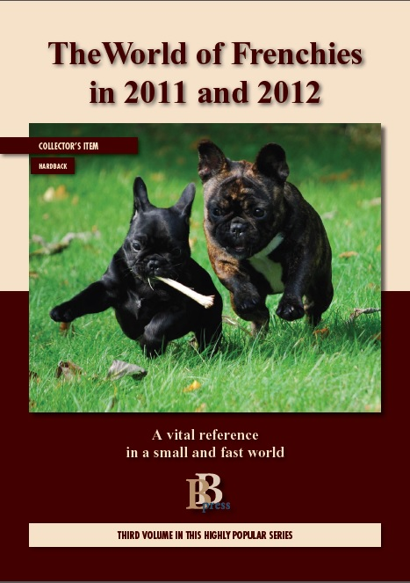
Chcete vidět francouzské buldočky z celé Evropy i ze zámoří, kteří v letech 2011 a 2012 získali titul šampiona, na jednom místě, včetně fotografií a rodokmenů? Máte zájem dozvědět se v kostce, co důležitého se v chovu buldočků přihodilo v jednotlivých zemích v uvedených letech? Žijete na internetu, ale přesto pro vás krásná a reprezentativní tištěná kniha má stále své kouzlo?

Pokud ano, pak právě pro vás připravuje nizozemské nakladatelství BBpress (www.bbpress.nl) již třetí vydání prestižní publikace The World of Frenchies (Svět francouzských buldočků). Tentokrát v ní budou prezentováni buldočci, kteří v jednotlivých zemích získali titul mezinárodního či národního šampiona v období od 1.1.2011 do 31.12.2012. Ve 2. vydání (2009 – 2010) se v této publikaci prezentovalo 24 zemí, převážně evropských, ale také USA, Kanada, Rusko či Argentina a Brazilie; v nadcházejícím vydání by jich mělo být už více než 30. Svůj medailonek s třígeneračním rodokmenem zde měly více než tři stovky šampionů. Z České republiky jich bylo čtrnáct, v chystaném vydání už by jich mělo být jedenadvacet. The World of Frenchies je skutečně reprezentativní publikací formátu A4, tištěnou na silném křídovém papíru a vázanou v trvdých deskách, mající více než úctyhodných 350 stran. Váží skoro dvě kila. Vychází v angličtině. Kupují si ji především chovatelé a majitelé i milovníci buldočků v celé Evropě i v zámoří. Připomíná výpravnou publikaci o umění. A není divu: vždyť francouzský buldoček je sám o sobě mistrovským uměleckým kouskem a každý je naprostým originálem. Publikace vychází na podzim 2013.

